Муниципальное общеобразовательное учреждение средняя   
общеобразовательная школа с углубленным изучением предметов художественно-эстетического цикла № 23

**Исследовательский проект**

**Условные рефлексы. Основы воспитания собак породы восточно-европейская овчарка**

**Выполнила:**

Брагина Ирина Викторовна

ученица 9 класса Б

**Руководитель:**

Пахмутова Ольга Анатольевна

учитель биологии

Допускается к защите:

____________ Ф.И.О. __________________

«____» ______________ 20__ г.

Комсомольск-на-Амуре

2018 г.

**Содержание**

ВВЕДЕНИЕ……………………………………………………………………....3  
1.Литературный обзор……………………………………………………….......4  
 1.1. Морфологические особенности породы………………………………....4  
 1.2. История происхождения…………………………………………………..5  
 1.3. Условия содержания……………………………………………………....6  
2. Условный рефлекс – основа воспитания…………………………………….7  
 2.1. Что такое рефлекс, виды рефлексов……………………………………...7  
 2.2. Механизмы возникновения условных рефлексов………………….........8  
3. Методики исследования……………………………………………………...10  
4. Результаты исследования…………………………………………………….11  
 Вывод……………………………………………………………….…….…...13  
 Список литературы…………………………………………………………...14  
 Приложение…………………………………………………………………...15

**ВВЕДЕНИЕ**

**Актуальность:** В наше время очень популярно заводить породы крупных собак, но мало кто догадывается о том, с какими трудностями можно столкнуться при воспитании восточно-европейской овчарки.

**Цель работы:** формирование условных рефлексов у собаки восточно-европейской овчарки.

**Задачи:**

1. Узнать историю происхождения восточно-европейской овчарки  
2. Выявить морфологические особенности породы  
3. Узнать основные виды рефлексов  
4. Провести исследование на своей собаке

**Гипотеза:** Предположим, что в основе воспитания собак лежат механизмы формирования условных рефлексов.

**Объект исследования:** восточно-европейская овчарка.

**Методы исследования:** За основу возьмем методику одного из кинологов – Бочарова Владимира Ивановича, и именно по ней проведём исследование.

**1. ЛИТЕРАТУРНЫЙ ОБЗОР**

**1.1. Морфологические особенности породы**

**Восточно-европейская овчарка** - это сильная служебная собака с хорошо развитым, сильным костяком и мышечной системой. Отличия от Немецкой овчарки старого типа очевидны. Взгляните на фото ниже ( Приложение 1), у собак разная стойка, строение задних лап, длина тела (ВЕО короче Немецких овчарок). Касательно окрасов о категоричных различиях говорить нельзя, чаще всего ВЕО темнее Немецких овчарок, хотя стандартом допускается светло-серый и светло-бежевый подпал. Кобели и суки «восточной – европейской» хорошо различимы визуально как габаритами, так и поведенческими манерами.

Стандарт Восточной – Европейской овчарки отнесен к 1-й группе по классификации РКФ, где находятся пастушьи и скотогонные собаки. Все представители должны соответствовать следующим параметрам:

1. Рост в холке: кобели 66-76 см, суки 62-72 см.
2. Цвет глаз: тёмно – коричневые.
3. Цвет мочки носа: чёрный.
4. Губы: тёмные.
5. Зубы: полный комплект (42 зуба), прикус – ножницеобразный.
6. Окрас: сплошной чёрный или со светлыми отметинами, чёрно-серый, чёрно-палевый, зонарно-серый и зонарно-рыжий. Допустимы рыжие отметины.
7. Уши: треугольные с высоким и широким поставом, концы немного закруглены.
8. Хвост: саблевидный.
9. Шерсть: двойная с густым и более светлым подшёрстком, чем ость.

На полностью чёрных собаках допустимо небольшое белое пятно в районе груди, но это относится к нежелательным признакам, как и рыжие отметины различной интенсивности. Костяк ВЕО должен быть крепким, с сильными мускулами. В поведении недопустима немотивированная агрессия, нервозность или трусость.

Рост в описании этой породы указан желательный, но отклонение на 2 см – порок, как и недостаток некоторых зубов. Суки изящней кобелей, но не создают впечатление нежных и хрупких собак. Примерный вес для кобелей — 36-60 кг, для сук — 30-50 кг.

**1.2. История происхождения**

История происхождения Восточно-европейской овчарки получила свое развитие в начале 20го века. Родина этой породы – Россия. Цель, с которой ряд советских селекционеров создали эту собаку – служебное собаководство в рядах армии и народного хозяйства.

Еще до Великой Отечественной Войны возникла в СССР надобность создать собаку, которая будет способна нести службу в различных климатических условиях огромной страны. Прототипом для восточной – европейской овчарки стала Немецкая овчарка. В результате грамотного подбора пар, длительной селекции, учитывая условия климата страны, советские учёные вывели новую породу «отечественной» собаки.

Популяция ВЕО росла от года к году. Во время ВОВ собаки этой породы внесли неоценимый вклад в ход военных действий. В 1976 году был введен стандарт ВЕО. Но как самостоятельной породы не существовало. Она оставалась разновидностью Немецкой овчарки. (Приложение 2)

В период распада СССР, произошел спад популярности «отечественной» овчарки. Началось поголовное скрещивание Немецкой овчарки и ВЕО. Но самки Восточно-европейской овчарки рожали щенят похожими на себя, а не на столь желанную Немецкую овчарку. Подобное кровосмешение сыграло на пользу ВЕО. Произошло ряд преобразований: исчезла мягковатая спина, «высокозадость», строение конечностей улучшилось. Но, несмотря на это, отношение заводчиков в основном было скептическим к этой породе. И порода Восточно-европейской овчарки оказалась на грани полного исчезновения.

Благодаря, отважным любителям этой породы, удалось сохранить ее существование. В 1991 году в Москве возникло «Объединение племенных питомников ВЕО». А в 1999 году появилась Общая (единая) родословная книга вязок ВЕО. Самое крупное поголовье собак.

**1.3. Условия содержания**

Восточно-европейских овчарок без проблем содержат в квартирах и на приусадебных участках. Жизнь на улице им нравится больше, многие из вольерных собак не выдерживают в доме и 30 минут из-за жары и стеснённых условий.

В квартирах восточноевропейская овчарка выбирает себе укромный уголок, где отдыхает от прогулок или после еды. Единственный нюанс – линька. В помещениях они сбрасывают шерсть постоянно, но зато практически незаметна смена сезона.  
Кормление для собак этой породы стандартное.  
Готовые корма подходят из категорий для крупных и средних пород в зависимости от возраста, телосложения и потребностей конкретной собаки.

Прогулки нужны собаке, независимо от того,  содержится она на улице или в квартире. Одежда – лишний предмет, их густая шерсть с подшёрстком не дает замёрзнуть или промокнуть под дождем. Для уличных ВЕО сооружают будку с двойными стенками, утеплителем и небольшой деревянный настил перед ней, внутрь кладут солому, если пришли морозы. В домашних или квартирных условиях выделяют прохладное место, но без сквозняков.

**2. УСЛОВНЫЙ РЕФЛЕКС – ОСНОВА ВОСПИТАНИЯ**

**2.1 Что такое рефлекс, виды рефлекса**

Существует два вида рефлексов: **условный** и **безусловный** рефлекс.

**Безусловные рефлексы** - врожденные, постоянные и неизменные реакции организма на определенные действия раздражителей.  
Все безусловные рефлексы даны матушкой природой при рождении, способны передаваться по наследству из поколения в поколение. К моменту рождения у животного закладывается основной наследственный фонд рефлексов, присущих для вида, породы. Вот щенок, он только появился на свет, но может адаптироваться к окружающему миру с помощью рефлексов сосания, глотания, ползания и т.д. По мере роста и развития щенка проявляется ряд других, более сложных безусловных рефлексов: движения, ориентирования, поиска, игры, подражания, и т.д.  
Каждый вид животных имеет свой набор безусловных, врожденных, рефлексов. Это своеобразный фонд, наследство от предков.

Виды безусловных рефлексов: пищевые, двигательные, оборонительные, ориентировочные, поисковые, половые, родительские, игровые, подражательные рефлексы, а также рефлексы привязанности и общения.   
Не так много, но это и есть база для отработки других видов рефлекса - условных, которые так нужны для дрессировки собак.

Итак, безусловные рефлексы даны собаке при рождении, они малочисленны и постоянны. А как быть с условными?

**Условные рефлексы** - многочисленны, непостоянны и приобретаются с жизненным опытом или при обучении, то есть посредством сложных раздражителей. Именно поэтому и нет их четкой классификации. Для порядка их делят на натуральные ( образуются на естественные качества раздражителя), искусственные ( образуются на посторонние раздражители).

Пример: реакция на внешний вид, голос хозяина - натуральный условный рефлекс, легко образуется, долго не угасает.  
реакция на звук голосовой команды, свисток - искусственный условный рефлекс, медленно образуется, быстро гаснет без подкрепления.

**2.2. Механизмы возникновения условных рефлексов**

**И.П. Павлов** раскрыл механизм образования условного рефлекса в опытах с формированием условного слюноотделительного рефлекса у собаки на свет лампочки. Пищевой раздражитель вызывает у собаки безусловно-рефлекторную реакцию - выделения слюны.

При включении лампочки в отсутствие пищи свет от нее является для собаки вначале безразличным раздражителем, не вызывающим выделение слюны и других безусловных пищеварительных рефлексов. Однако, поскольку собака видит свет лампочки, в зрительной зоне коры больших полушарий возникает возбуждение группы клеток, которое И.П. Павлов назвал очагом возбуждения от безразличного (в будущем условного) раздражителя.

Лампочка горит, и в это время приносят пищу. Вкус, вид и запах пищи вызывают поток импульсов от рецепторов в пищевой центр, т.е. в группы нейронов в различных отделах головного мозга, в том числе и в коре больших полушарий (пищевом центре коры), связанных с регуляцией функций пищеварения. Пищевой центр возбуждается (по И.П. Павлову, очаг возбуждения от безусловно-рефлекторного раздражителя – пищи) и от него поступают нервные импульсы к слюнным железам. У собаки происходит выделение слюны, т.е. осуществляется безусловно-рефлекторная реакция.

В данном случае в коре больших полушарий одновременно существует два очага возбуждения: слабый очаг от безразличного и сильный очаг от безусловного раздражителя. Поскольку возбуждение распространяется по нервной системе, то между этими очагами образуется временная связь.

После нескольких повторений сочетаний действия безразличного (свет лампочки) и безусловного (пища) раздражителей временная нервная связь становится настолько прочной, что при действии лишь одного безразличного раздражителя возбуждение передается по временной нервной связи из очага, воспринимающего свет, к клеткам пищевого центра.

Пищевой центр, являющийся безусловно-рефлекторным очагом, возбуждается и посылает импульсы к слюнным железам. В результате у собаки выделяется слюна, хотя ей пищи пока еще не приносили. С этого момента свет лампочки перестал быть безразличным раздражителем для собаки, а стал *условным сигналом*, что скоро должны принести пищу. Выработался условный слюноотделительный рефлекс на загорание лампочки.

После исследований И.П. Павлова к настоящему времени установлено, что временная нервная связь между очагом условного и очагом безусловного раздражителя образуется не только на уровне коры больших полушарий, но и одновременно через подкорковые отделы головного мозга (Приложение 3 )

**3. Методики исследования**

За основу было выбрано две методики Бочарова Владимира Ивановича.

**Первый метод — механическая дрессировка.** Для получения желаемого безусловного рефлекса, дрессировщик применяет действие механического раздражителя (принуждение), чтобы заставить собаку сесть, можно сопровождать команду «сидеть» сильным нажимом руки на круп. Проявляя защитный рефлекс, собака опустит зад и сядет. Повторение этого приема выработает у животного условный рефлекс на команду, собака будет садиться по одному приказанию дрессировщика.

**Второй метод — вкусопоощрительная дрессировка**. В качестве безусловного раздражителя используется пища. Рефлекс посадки вызывают, поднимая над головой собаки кусочек мяса или сухого корма. Если подобное воздействие сочетать с подачей команды «сидеть» и сопровождать посадку дачей лакомства, то на основе пищевого безусловного рефлекса у собаки также образуется условный рефлекс. В дальнейшем она будет совершать посадку по одному лишь приказанию дрессировщика.

**Оборудование, приборы, материалы, объект**: собака, сухой корм(Pedigree), поводок, строгий ошейник, игрушка(которая будет привлекать внимание собаки), камера.

**Что необходимо для выявления условных рефлексов у собаки восточно – европейской овчарки?**

1. Благоприятные условия для дрессировки собаки.  
2. Приобрести корм для собаки.  
3. Выделить команды, которым будем обучать собаку.  
4. Выбрать предмет, на который собака будет активно реагировать во время команды.  
5. Дрессировать в течение 4-5 месяцев.

**4. Результат исследования**

Используя методику автора, я преступила к дрессировке собаки.

Тренировки проводились через день с 26.12.17 по 30.04.18

На начальных этапах дрессировки в течение двух недель собаке было трудно запоминать команды, она на них плохо реагировала, но несмотря на все сложности я продолжала наблюдения и тренировки.

1.Через некоторое время собака начала осваивать команды, начала икать по звуку свои игрушки, и именно на этом этапе формируется поисковой условный рефлекс.

2. Дальше, по плану мы изучали команду «лежать». Эту команду собака освоила быстро, буквально за 3-4 дня. При каждом правильном выполнении команды я давала собаке лакомство в знак похвалы. (Приложение 4)

3. Следующая команда была «дай лапу». Её собака освоила еще быстрей за 2-3 дня. Сначала правую (Приложение 5), потом левую (Приложение 6).

4. После, команда «сидеть». Собака запоминала эту команду в течение недели. (Приложение 7) При правильном выполнение команды , я собаку поощряла.

5. Команда «стоять», на мой взгляд - это была одна из самых трудных команд, так как собаке из положения лежа было трудно встать, не сразу понимала, что от нее требуют.

6. Команда «проси» тоже была освоена гораздо быстрее, чем я думала. (Приложение 8)

7. Команда «рядом», тоже одна из команд, которая на данный момент требует доработки. Эту команду собаке удаётся выполнять только за счет строгого ошейника и поводка. Так как ошейник не позволяет двинуться ей в ту сторону, которую она пожелает, а поводок помогает направить ее в правильную сторону. (Приложение 9)

8.Команда «место» была освоена почти сразу, собака выполняла эту команду беспрекословно.

9. Начали вырабатываться пищевые условные рефлексы. Я даю определенную команду собаке, выполнив её, она ждет пока я ей дам кусочек лакомства.

Моя собака активно реагирует на слово «кушать», она активно начинает вертеть головой , так же у нее начинает вырабатываться слюна.

10. После улицы, на слово «купаться», реагирует активно, и сразу же сама запрыгивает в ванну. И ждет, пока её помоют. (Приложение 10)

11. Поисковой условный рефлекс. Во время игры с восточно-европейской овчаркой я прячу игрушки в абсолютно разные места, тогда собака воспринимает это как некое задание от меня, и с помощью поискового рефлекса она находит игрушку где бы она не была.

12. Условный рефлекс привязанности. Говорит сам за себя. Как собака  встречает хозяина. Собака проявляет ласку, нежность, ждет хозяина, радуется и защищает его.

**Выводы**

1. Я узнала историю происхождения породы восточно-европейской овчарки.

2. Удалось выявить морфологические особенности породы. И теперь с легкостью могу отличить восточно-европейскую овчарку от любой другой породы.

3.Так же узнала что у собак бывает два вида рефлексов: условный и безусловный рефлекс. Различаются они тем, что условные рефлексы появляются у собаки в течение жизни(приобретенные рефлексы), а безусловные рефлексы, это те которые присуще собаке с самого рождения.

4. Провела исследование на своей собаке и выяснила, что в основе воспитания собак лежат механизм формирования условных рефлексов. К ним относятся и команды и какие-то определенные фразы, которые собака легко воспринимает и выполняет их, при правильном выполнении команды собака получает лакомство.

**Список литературы**

1. Тихомирова О. В. Восточноевропейская овчарка. Стандарт. Содержание. Воспитание. Профилактика заболеваний.

2. Бочаров В., Орлов А. Дрессировка служебных собак.- М.: ДОСААФ, 1981.

3. Орлов А. Методика дрессировки служебных собак. Клуб служебного собаководства.- М.: Знак почета, 1986-191с.

4. Служебное собаководство: Сборник. Сост. В. Н. Зубко – М.: ДОСААФ, 1987-382 с.

5. Гриценко В. В. Воспитание и дрессировка собаки. - М.: «Аквариум-Принт», 2008.-352с.:ил.

6. Гриценко В. В. Послушание собаки.- М.: Вече, 2007.-272с

7. Мычко Е. Н., Сотская М. Н., Беленький В. А., Журавлёв Ю. В. Поведение собаки.-М.: «Аквариум-Принт», 2009.-400с.

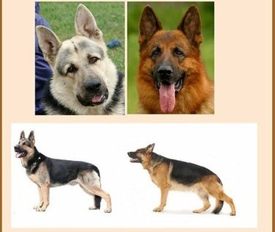**Приложения**

**Приложение 1**

**Рис.1 Морфологические особенности породы восточно-европейская овчарка**

**Приложение 2**

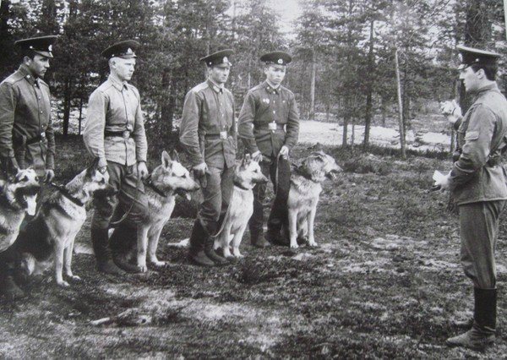

**Рис.2 Восточно-европейские овчарки в военное время**

**Приложение 3**

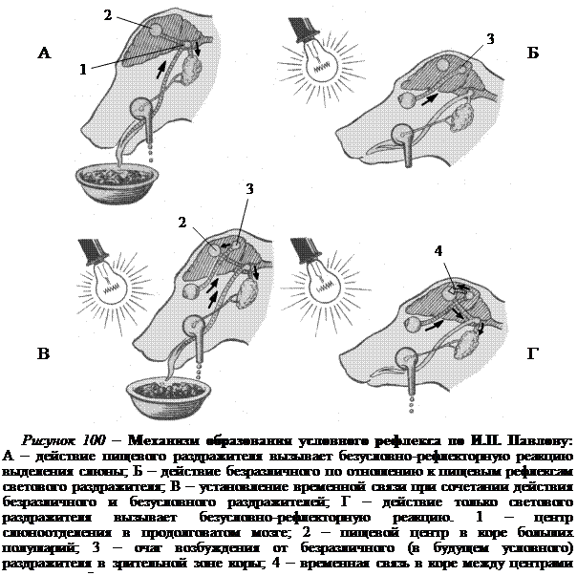

**Рис.3 Механизм образования условного рефлекса по И.П..Павлову**

**Приложение 4**

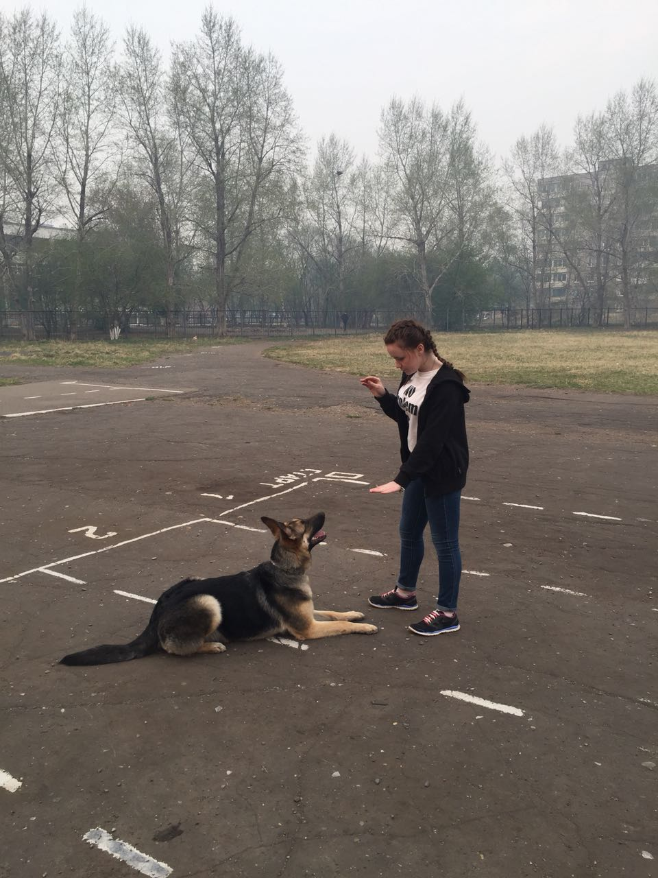

**Рис.4 Осваивание команды «Лежать»**

**Приложение 5**

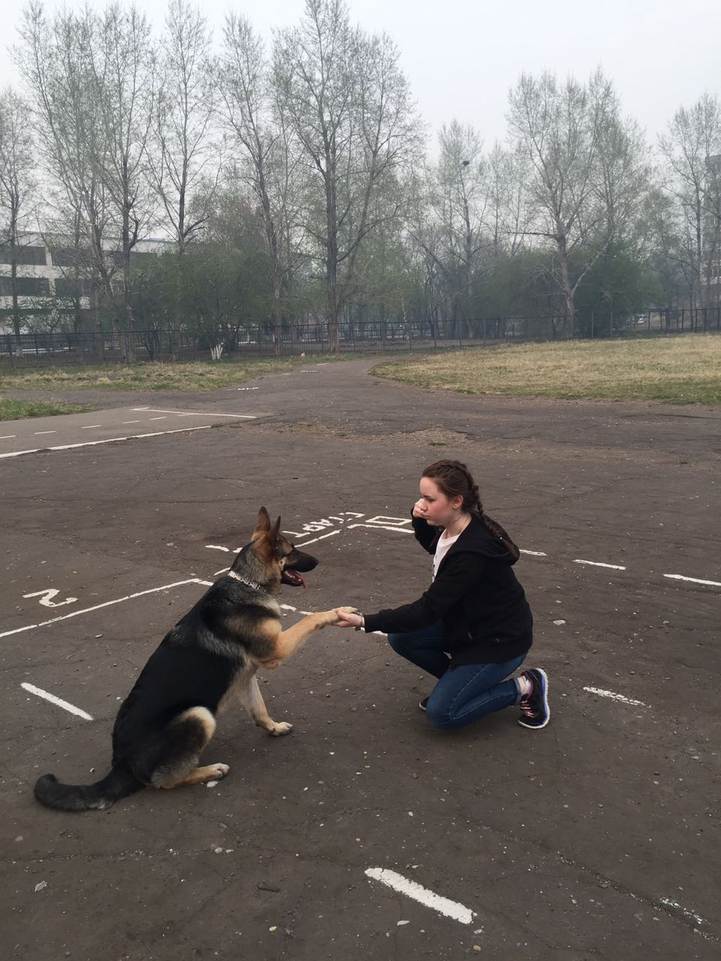

**Рис.5 Команда «дай лапу» (правая)**

**Приложение 6**

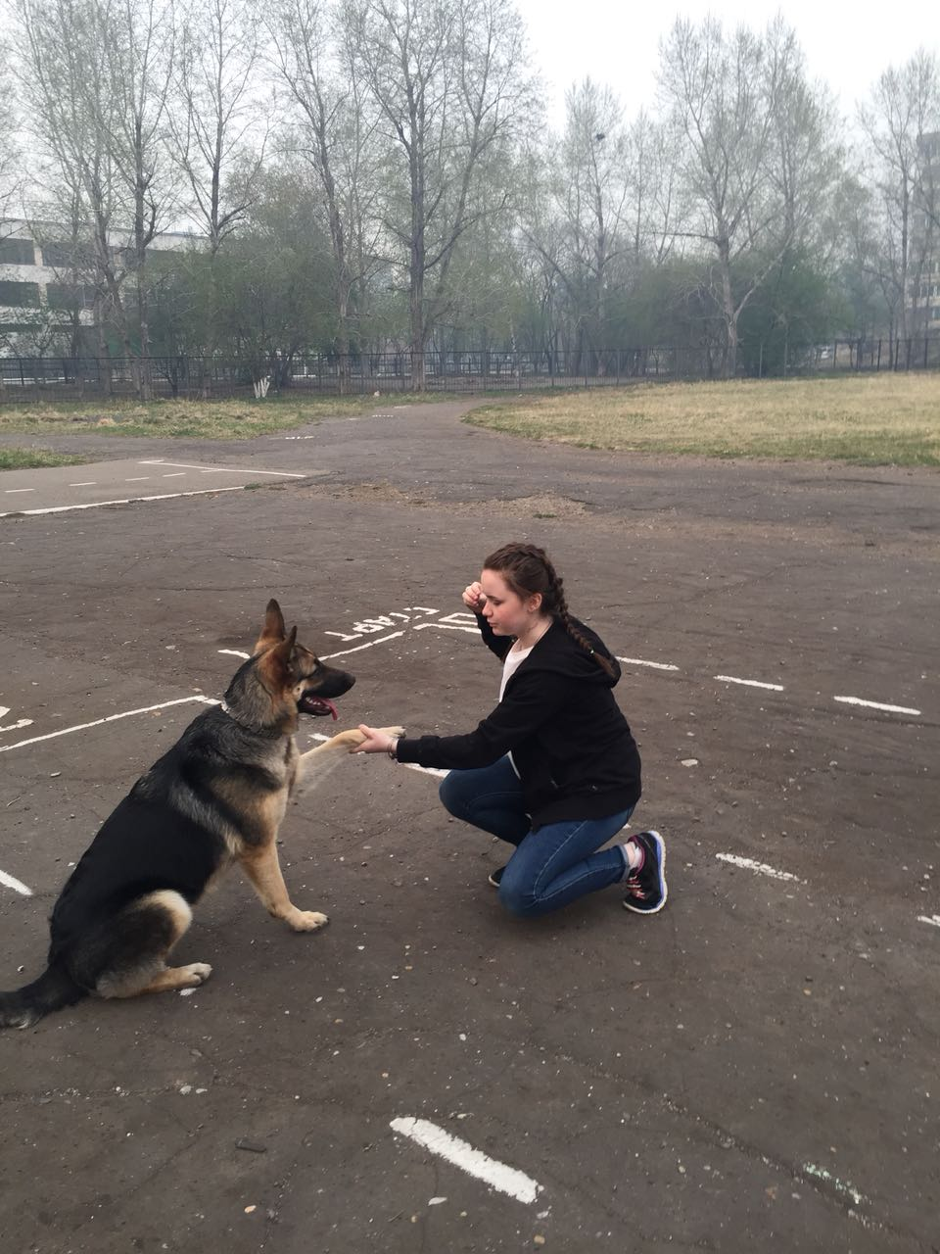

**Рис.6 Команда «дай лапу» (левая)**

**Приложение 7**

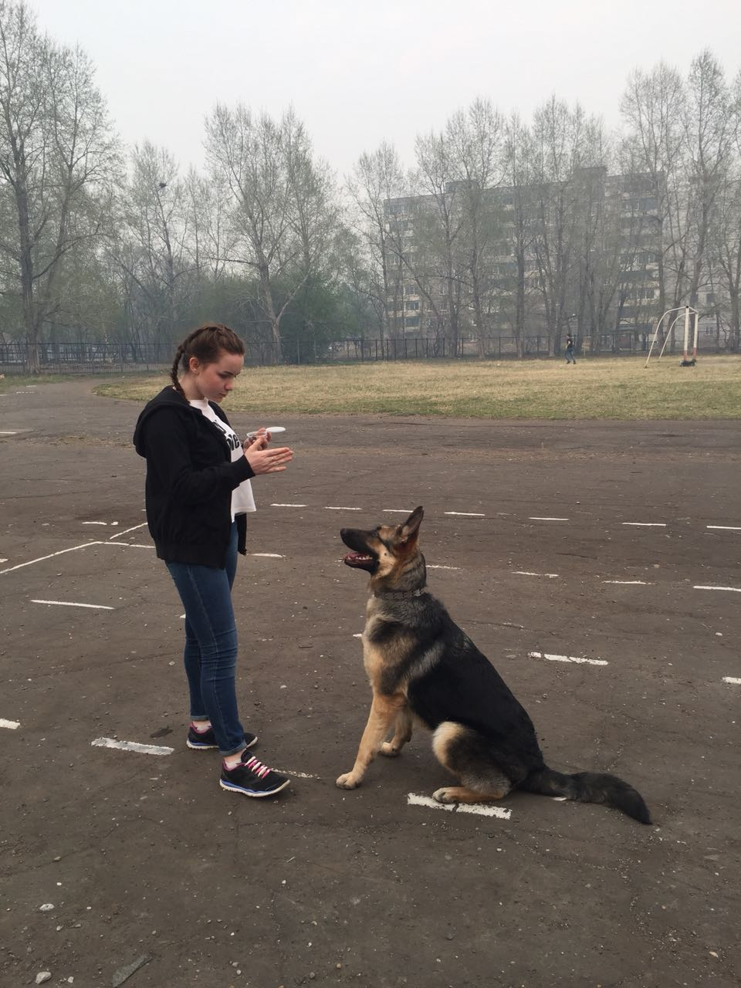

**Рис.7 Выполнение команды «сидеть»**

**Приложение 8**

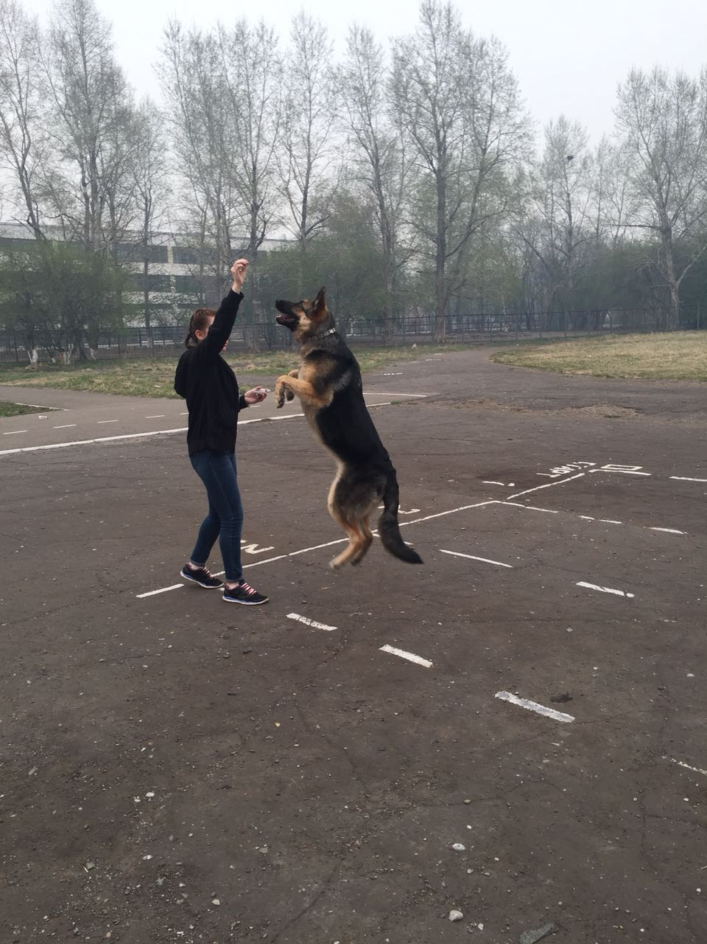

**Рис.8 Команда «проси»**

**Приложение 9**

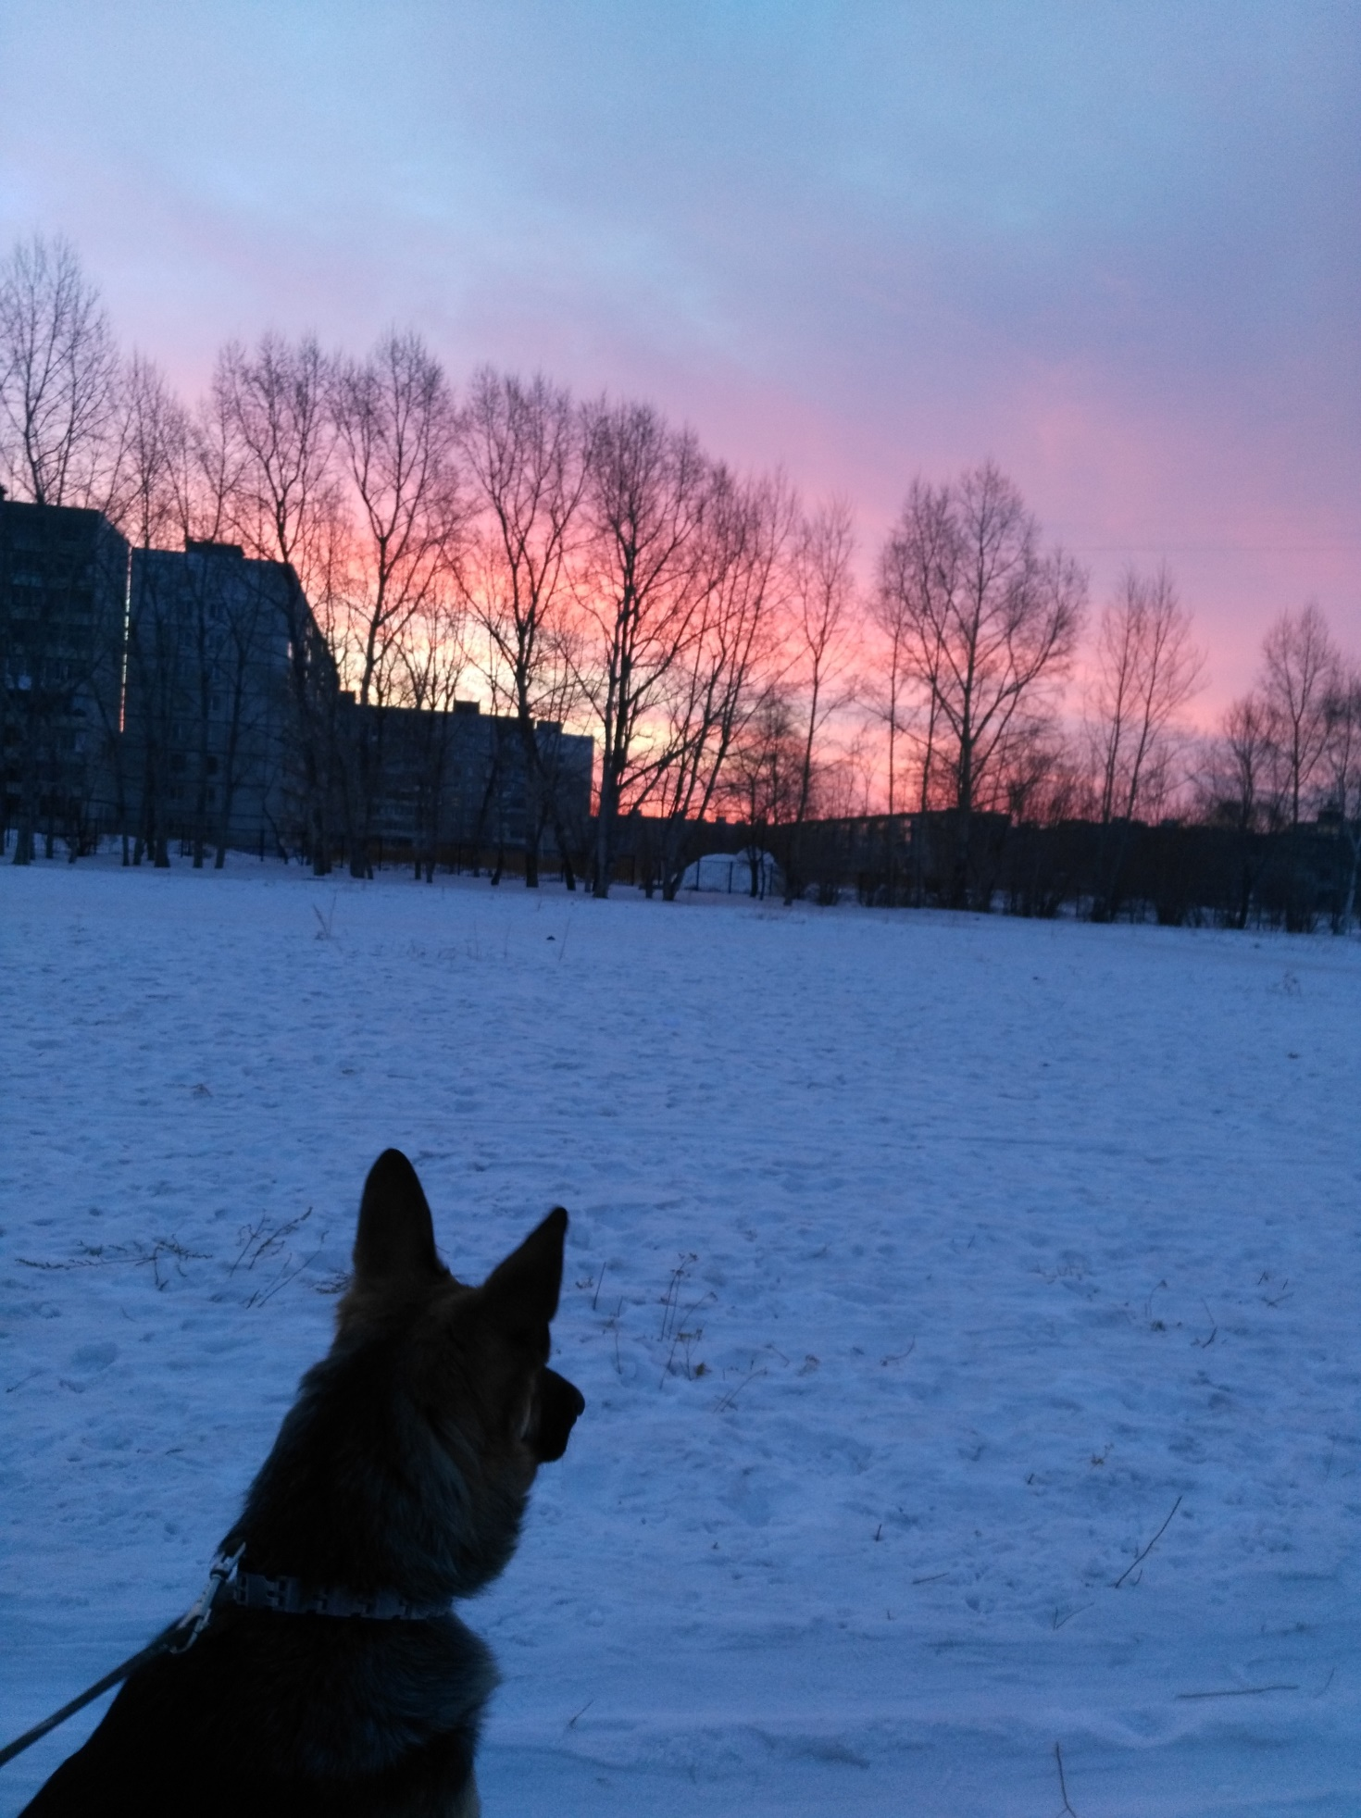

**Рис. 9 Команда «рядом»**

**Приложение 10**

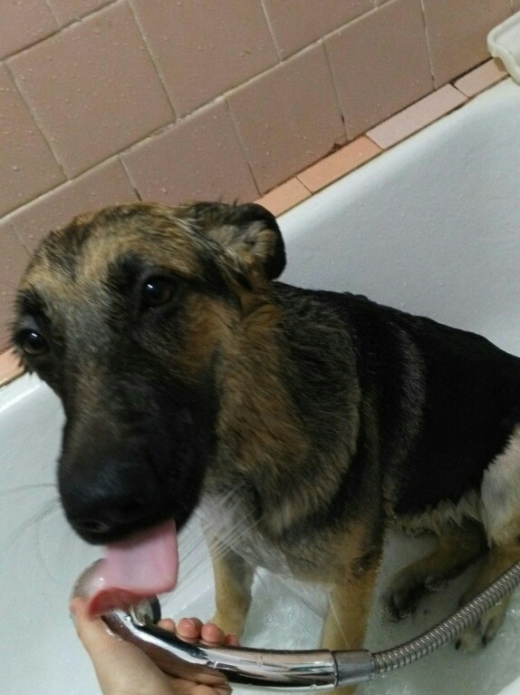

**Рис.10 Реакция на слово «купаться»**